Presse-Information

3M Energie-Akademie online gestartet

Geballtes Fachwissen für Monteure und Ingenieure

Fachwissen aus der Praxis für die Praxis: Die neue 3M Energie-Akademie bietet ein Online-Seminarangebot, das sich gezielt an Elektroinstallateure, Ingenieure und Projektmanager richtet. Zum Start stehen fünf Weiterbildungsmodule zur Wahl, das Programm wird permanent erweitert.

Die Fortbildungsplattform wurde gegründet, um der Nachfrage nach konzentriertem Fachwissen zu verschiedenen Themen der Elektroinstallation gerecht zu werden. Nach einer einmaligen Registrierung stehen die Programme – sowohl als Live-Webinare als auch jederzeit on demand abrufbar – komplett kostenfrei zur Verfügung. Die Teilnehmer können somit zeitlich flexibel das Seminarangebot nutzen.

Fünf Module zum Start
Die fünf Module, mit denen die 3M Energie-Akademie startet,
beschäftigen sich mit gängigen Themen der täglichen Elektroinstallation – von Normen und Vorgaben zu Klebebändern über die Kabelmantelreparatur bis hin zur Kabelortung und Markierung. Das Angebot richtet sich an Einsteiger ebenso wie an erfahrene Nutzer. In den verschiedenen Trainings erfahren die Teilnehmer unter anderem, wie sie Kabelmantelschäden beurteilen können und eine fachgerechte Kabelmantelreparatur vor Ort durchführen können.

Fachwissen rund um Elektroisolierbänder
In einem weiteren Training geht es um Faktoren, die ein normgerechtes Elektroisolierband ausmachen, und was sich hinter Begrifflichkeiten wie Spannungsfestigkeit, Bruchdehnung oder Rückstellkraft verbirgt. In einer anderen Schulung erfahren die Teilnehmer, wozu Leitungsdetektion wichtig ist, welche unterschiedlichen Verbindungsmethoden es gibt und wie das Arbeiten mit einem Ortungsgerät konkret aussieht.

Trainingsangebot wächst kontinuerlich
Zu den ersten fünf Modulen sollen laufend weitere Trainingsangebote hinzukommen. Die registrierten Teilnehmer können zudem eigene Ideen und Wünsche einbringen, um das Angebot der 3M Energie-Akademie kontinuierlich auszubauen.

Weitere Informationen unter www.3M.de/3MEnergieAkademie

Neuss, den 3. Dezember 2020

Zeichen mit Leerzeichen: 2.035

Über 3M
Der Multitechnologiekonzern 3M wurde 1902 in Minnesota, USA, gegründet und zählt heute zu den innovativsten Unternehmen weltweit. 3M ist mit 96.000 Mitarbeitern in über 190 Ländern vertreten und erzielte 2019 einen Umsatz von 32 Mrd. US-Dollar. Grundlage für seine Innovationskraft ist die vielfältige Nutzung von 51 eigenen Technologieplattformen. Heute umfasst das Portfolio mehr als 55.000 verschiedene Produkte für fast jeden Lebensbereich. 3M hält über 25.000 Patente und macht rund ein Drittel seines Umsatzes mit Produkten, die seit weniger als fünf Jahren auf dem Markt sind.

Bildunterschriften:
3M Energie-Akademie.jpg: Konzentriertes Fachwissen für Monteure und Ingenieure macht die 3M Energie-Akademie verfügbar.
Foto: 3M/ Getty Images/906503062
Nutzung des Bildmaterials ausschließlich in einem dem Text entsprechenden Bezug mit Nennung der vollständigen Quellenangaben.

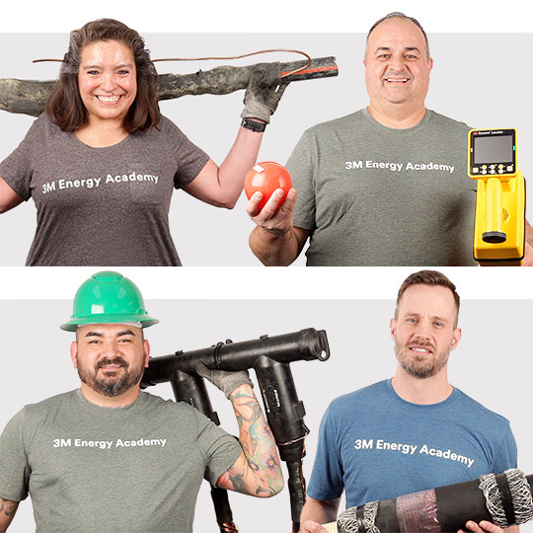
3M Energie-Akademie Collage.jpg: Gezielt an Praktiker richten sich die Onlineangebote der 3M Energie-Akademie.
Foto: 3M

Presse-Kontakt Oliver Schönfeld, Tel.: +49 2534 645-8877
E-Mail: os@schoenfeld-pr.de

3M Deutschland GmbH
Carl-Schurz-Str. 1
41453 Neuss
+49 2131 14-0

Kunden-Kontakt 3M Myrjam Ladenthin, Tel.: +49 2131 14-3315
E Mail: mladenthin@3M.com

Deutschland
www.3M.de
www.3M.de/presse
https://twitter.com/3MDeutschland
https://www.facebook.com/3MDeutschland

Österreich
www.3M.com/at
https://www.3maustria.at/3M/de_AT/pressroom-alp/
https://twitter.com/3MAustria
https://www.facebook.com/3MAustria

Schweiz
www.3M.com/ch
https://www.3mschweiz.ch/3M/de_CH/pressroom-alp/
https://twitter.com/3MSchweiz
https://www.facebook.com/3MSchweiz

